МИНОБРНАУКИ РОССИИ
Санкт-Петербургский государственный
электротехнический университет
«ЛЭТИ» им. В.И. Ульянова (Ленина)
Кафедра РАПС

отчет
по лабораторной работе № 3
по дисциплине «Информационные технологии»
Тема: Операторы языка С++

Студент гр. 9404 |  | Семыкин В.
Преподаватель |  | Чмиленко Ф. В.

Санкт-Петербург
2020

Цель работы
Исследование стандартных операторов языка С++.

Задание

1. Арифметические операторы
Придумать программу с вводом чисел, их обработкой с применением арифметических операторов и выводом результата. Программа должна демонстрировать работу с различными арифметическими операторами, как с целочисленными переменными, так и с вещественными.
2.Операторы отношения
Придумать программу c вводом двух целых чисел, сравнением с применением операторов (=, !=, <, >, <=, >=) и выводом результата как целое число (2-3 примера).
3. Логические операторы
Придумать программу с вводом двух целых чисел, логическим выражением над этими числами (использовать операторы and - &&, or - ||, not - !, скобки – ()) и выводом результата.
4. Побитовые операторы
Придумать программу с побитовыми действиями над целыми числами (И - &, ИЛИ - |, исключающее ИЛИ - ^, НЕ - ~, сдвиг - <<,>>) и выводом результата (5-6 примеров). Желательно реализовать побитовый сдвиг на заданное пользователем с клавиатуры целое число.

5. Операторы инкремента и декремента
Придумать программу с вводом целого числа, его присвоением некоторой переменной с использованием префиксной и постфиксной форм операторов инкремента и декремента и выводом результата (3-4 примера). Продемонстрируйте разницу между префиксной и постфиксной формой.
Код:
#include<cstdio>
#include<clocale>
#include<iostream>
#include<stdlib.h>

int main(int argvc, char* argv[])
{
int x = 0;
printf("\nEnter a value: ");
scanf("%d", &x);
int y = (2 + x * 3) % 17 - x / 6;
printf("\nValue after some transformations: %d\n", y);

std::cin.get();
int val1 = 0, val2 = 0;
printf("\n\nComparing two values:\nEnter 1st value: ");
scanf("%d", &val1);
printf("\nEnter 2nd value: ");
scanf("%d", &val2);

int compare1 = (val1 >= val2),
compare2 = (val1 != val2);
std::string result("");

printf("\nCompare like >=\n");
if(compare1 == 0)
{
result = "false";
printf("Comparison result: %d(%s)\n", val1, result.c_str());
}
else if(compare1 == 1)
{
result = "true";
printf("Comparison result: %d(%s)\n", val2, result.c_str());
}
else printf("Unknown error!");

printf("\nCompare like !=\n");
if(compare2 == 0)
{
result = "false";
printf("Comparison result: %d(%s)\n", val1, result.c_str());
}
else if(compare2 == 1)
{
result = "true";
printf("Comparison result: %d(%s)\n", val2, result.c_str());
}
else printf("Unknown error!");

unsigned int number = 0, shift = 0;
printf("Which number do you want to realize the shift to right side? Enter: ");
scanf("%d", &number);
printf("How much do you want to shift the bytes to right side? Enter: ");
scanf("%d", &shift);
printf("Right side byte shift to %d bytes: %d\n", shift, number >>= shift);

number = shift = 0;
printf("\nWhich number do you want to realize the shift to left side? Enter: ");
scanf("%d", &number);
printf("How much do you want to shift the bytes to left side? Enter: ");
scanf("%d", &shift);
printf("Left side byte shift to %d bytes: %d\n", shift, number <<= shift);

printf("\nWhich number do you want to realize ~? Enter: ");
scanf("%d", &number);
printf("Result of the ~ shift: %d\n", number = ~number);

printf("\nWhich number do you want to realize XOR? Enter two numbers: ");
scanf("%d %d", &number, &shift);
printf("Result of the XOR operation: %d\n", number ^= shift);

printf("\nWhich number do you want to realize AND operation? Enter: ");
scanf("%d %d", &number, &shift);
printf("Result of the AND operation: %d\n", number &= shift);

int N_number = 0, temp = 0;
printf("\nEnter number: ");
scanf("%d", &N_number);
temp = N_number++;
printf("Increment value++: %d\n", N_number, temp);
int temp2 = ++N_number;
printf("Increment ++value: %d\n", N_number, temp);

temp = --N_number;
printf("Decrement --value: %d\n", N_number, temp);
temp2 = N_number--;
printf("Decrement value--: %d\n", N_number, temp);

return EXIT_SUCCESS;
}

Экспериментальные результаты:
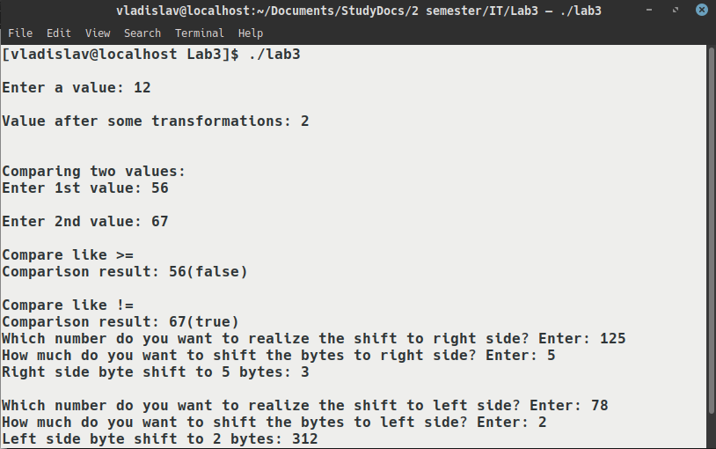
“ Рисунок 1 – результат 1-ой части задания”

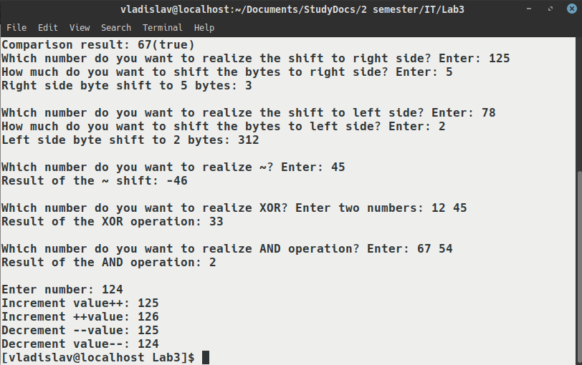
“Рисунок 2 – результат 2-ой части задания”
Вывод:
В ходе выполнения лабораторной работы №3, я выполнял различные действия практически со всеми операторами языка программирования С++, а именно этими опреаторами были: операторы сравнения (>=, !=), побитовый сдвиг на определенное количество байтов вправо и влево (>>=, <<=), оператор НЕ (!), оператор ИСКЛЮЧАЮЩЕЕ НЕ (^=) {XOR} и опертаор И (&) {AND}. Действия с операторами были произведены для всех целочисленных неотрицательных значений, то есть, для unsigned int. Также рассмотрел инкремент и декремент в постфиксной и префиксной формах написания. Все операции выводил в терминал и давал пользователю вводить числа для преобразований.

